SHANGHAI DISNEYLAND FAMILY TRIP
อิสระเที่ยวดิสนีย์แลนด์ เซี่ยงไฮ้อควาเรี่ยม พิพิธภัณฑ์ธรรมชาติ
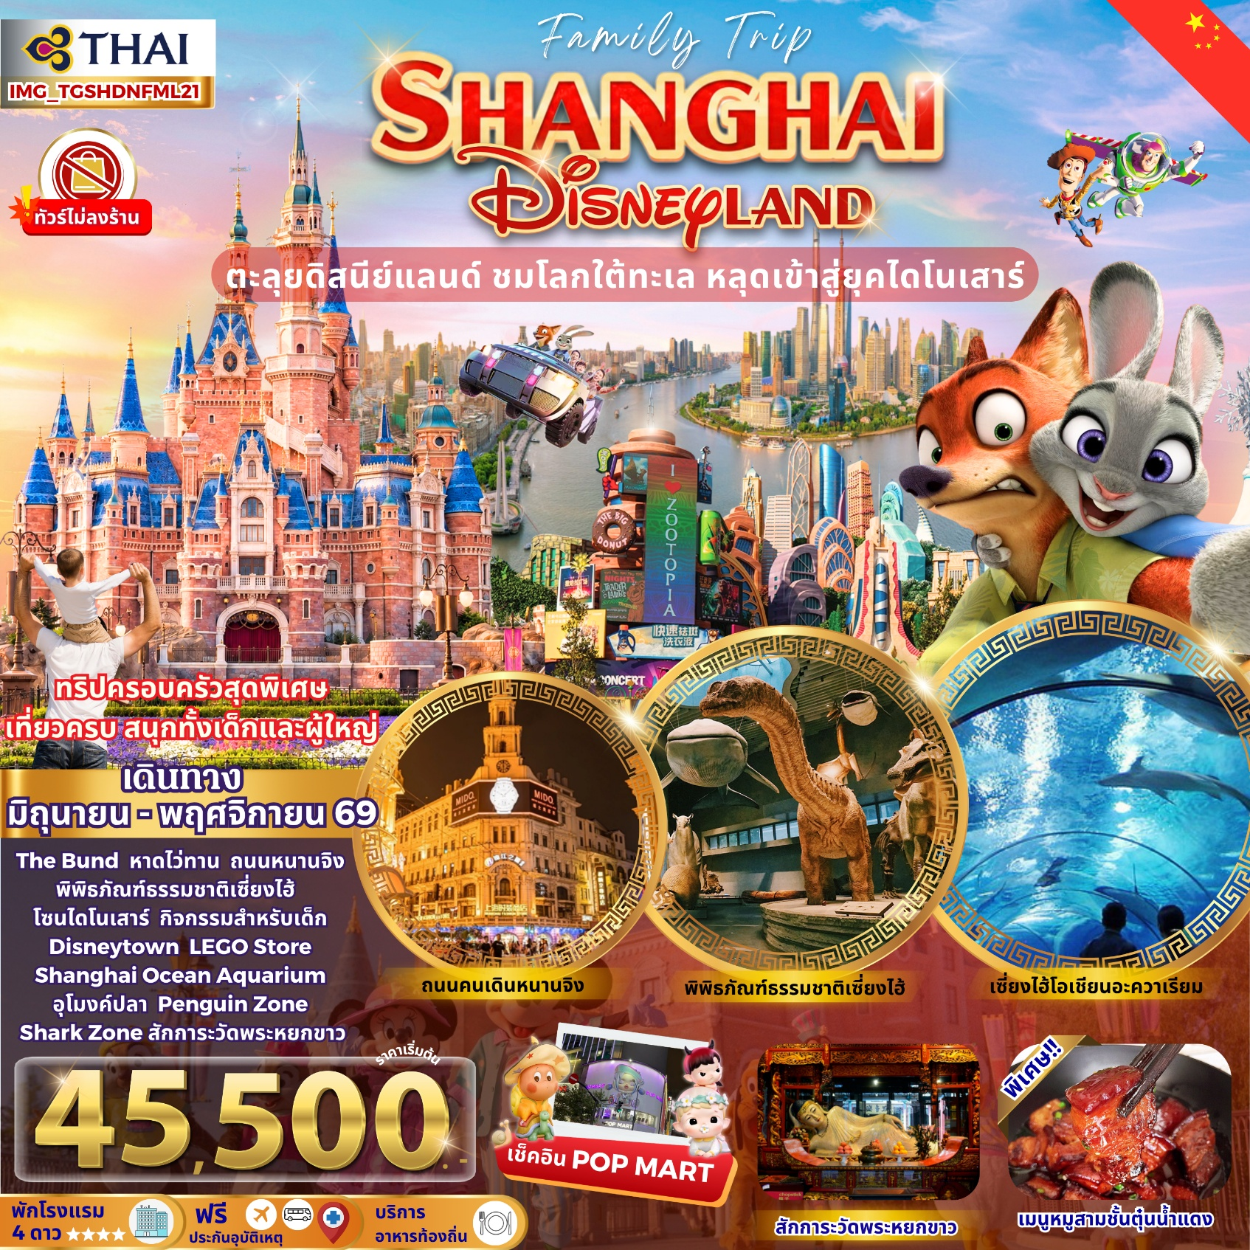

ทริปครอบครัวสุดพิเศษ 5วัน 4คืน บินโดย Thai Airways (TG)

วันที่ | โปรแกรมเดินทาง | เช้า | เที่ยง | เย็น | โรงแรมที่พัก
1 | ไฟลท์บิน BKK – PVG (TG664) 10:45 – 16:00  พร้อมกันที่สนามบินสุวรรณภูมิ กรุงเทพฯ – เซี่ยงไฮ้ (ท่าอากาศยานนานาชาติเซี่ยงไฮ้ผู่ตง) – The Bund – หาดไว่ทาน – ถนนหนานจิงลู่ + POPMART – เดินเล่นชมวิวกลางคืน |  | ✈ |  | Shanghai Hotel Area  4* หรือเทียบเท่า
2 | พิพิธภัณฑ์ธรรมชาติเซี่ยงไฮ้ + โซนไดโนเสาร์ + กิจกรรมสำหรับเด็ก – Disneytown – LEGO Store + Miniso |  |  |  | Shanghai Hotel Area  4* หรือเทียบเท่า
3 | Shanghai Ocean Aquarium – อุโมงค์ปลา + Penguin Zone  + Shark Zone |  |  |  | Shanghai Hotel Area  4* หรือเทียบเท่า
4 | อิสระ Shanghai Disneyland เต็มวัน (รวมค่าเข้า+รถรับส่ง)  – ชม Parade และ Disney Castle+สนุกกับเครื่องเล่นสำหรับเด็ก |  | X | X | Shanghai Hotel Area  4* หรือเทียบเท่า
5 | สักการะวัดพระหยกขาว – อิสระเดินเล่นพักผ่อนตามอัธยาศัย – ส่งท่าอากาศยานนานาชาติเซี่ยงไฮ้ผู่ตง – สนามบินสุวรรณภูมิ กรุงเทพฯ ไฟลท์บิน PVG – BKK (TG665) 17:25 – 20:50 |  | X | ✈
หมายเหตุ : อาหารพิเศษ หมูตงโพ หรือหมูสามชั้นตุ๋นน้ำแดง บริษัททัวร์ ขอสงวนสิทธิ์จัดให้ตามความเหมาะสมในโปรแกรมท่องเที่ยว

วันแรก พร้อมกันที่สนามบินสุวรรณภูมิ กรุงเทพฯ – เซี่ยงไฮ้ (ท่าอากาศยานนานาชาติ
เซี่ยงไฮ้ผู่ตง) – The Bund – หาดไว่ทาน – ถนนหนานจิงลู่ + POPMART – เดินเล่น
ชมวิวกลางคืน
“ พาสปอร์ตตัวจริงถือติดตัวมาในวันเดินทางด้วยนะคะ ”
โปรดสังเกตป้ายต้อนรับที่สนามบิน “ IMG WORLD”
หัวหน้าทัวร์และเจ้าหน้าที่คอยให้การต้อนรับอำนวยความสะดวก
กรณีผู้โดยสารไม่ได้มาเช็คอิน และไม่ได้ทำการยกเลิกการจองก่อนเวลาปิดเคาน์เตอร์เช็คอิน
หรือไม่ได้มาขึ้นเครื่องหลังจากเช็คอินเรียบร้อยแล้ว สายการบินอาจเรียกเก็บค่าธรรมเนียมกับผู้โดยสาร
ผู้โดยสารขาออก | หน้าเคาน์เตอร์ | สายการบิน | ประตูทางเข้า
เวลา 07:30 น. | D | Thai Airways (TG) | 2

ขอสงวนสิทธิ์เปลี่ยนแปลงเที่ยวบิน และตารางการบินของสายการบินตามที่ได้อนุมัติ
ทั้งนี้เวลาเที่ยวบินและน้ำหนักกระเป๋าอาจมีการเปลี่ยนแปลงได้ตามประกาศของสายการบิน
สายการบิน | BKK-PVG | เวลาออก | เวลาถึง
Thai Airways (TG) | TG664 | 10:45 | 16:00

น้ำหนักกระเป๋าใต้ท้องเครื่อง 23 กิโลกรัม(1ชิ้น) ถือขึ้นเครื่อง 7 กิโลกรัม
(มีอาหารร้อนบริการบนเครื่องไป-กลับ)
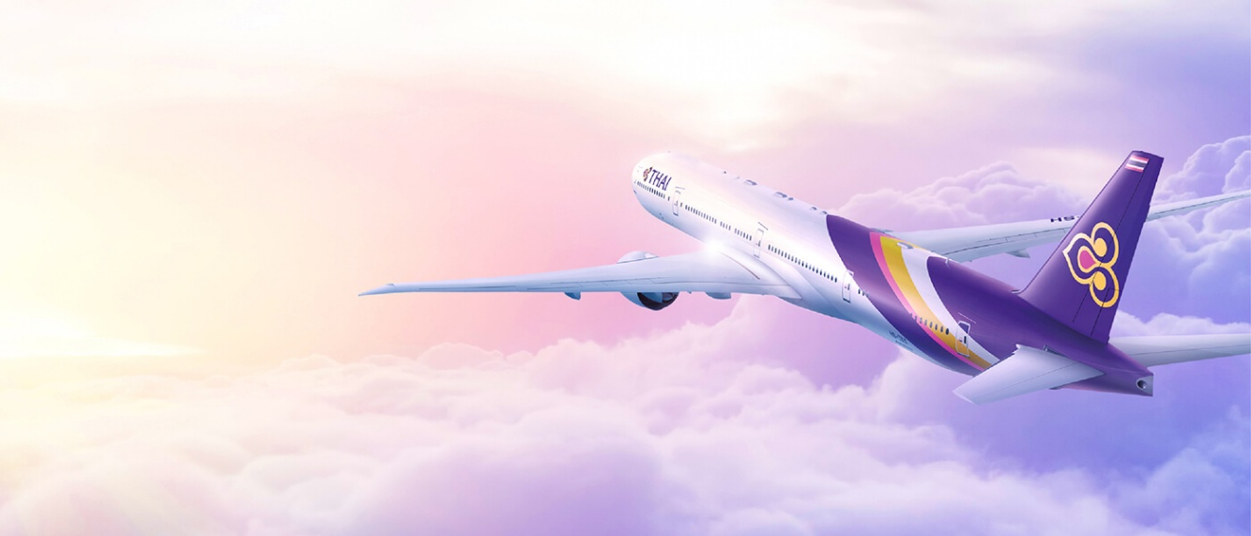
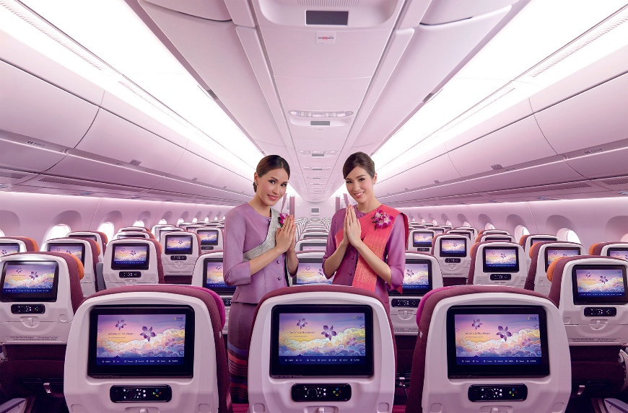
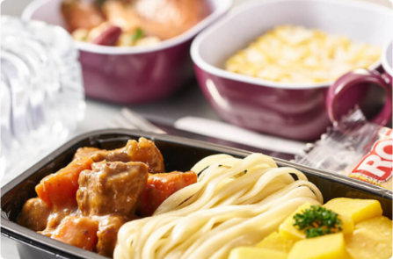
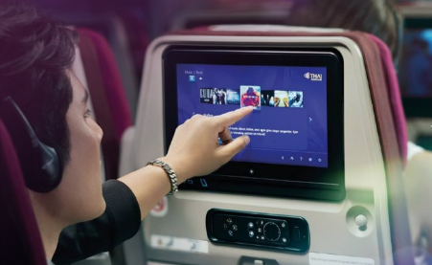

16.00 น. เดินทางถึง ท่าอากาศยานผู่ตง มหานครเซี่ยงไฮ้ “ นครปารีสแห่งตะวันออก ” ปัจจุบันเซี่ยงไฮ้เป็นศูนย์กลางอุตสาหกรรมที่ใหญ่ที่สุดของจีนแบ่งออกเป็น 2 เขต คือ เขตผู่ตงใหม่ และเขตผู่ซีเมืองเก่า กั้นโดยแม่น้ำหวงผู่ หลังผ่านพิธีการตรวจคนเข้าเมืองและรับสัมภาระเรียบร้อยแล้ว

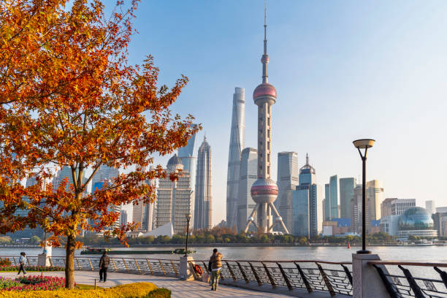
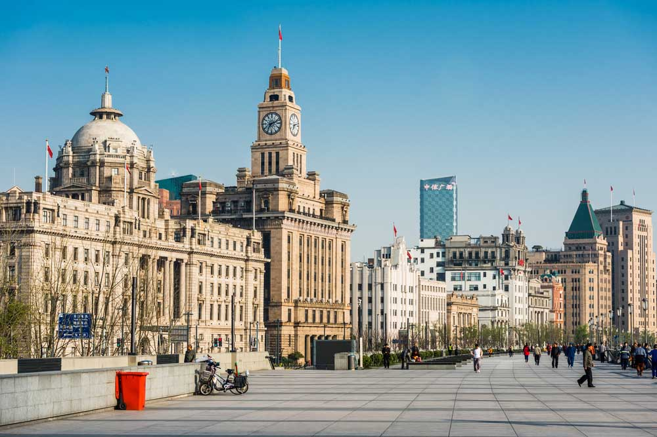
นำท่านเดินทางสู่ เดอะบันด์ (The Bund) แลนด์มาร์กริมแม่น้ำหวงผู่ที่มีชื่อเสียงที่สุดของนครเซี่ยงไฮ้ โดดเด่นด้วยอาคารสถาปัตยกรรมสไตล์ยุโรปโบราณที่เรียงรายตลอดแนวถนน สะท้อนเสน่ห์ของเซี่ยงไฮ้ในยุคอดีต ผสมผสานกับวิวตึกระฟ้าทันสมัยของย่านผู่ตงที่ตั้งอยู่ฝั่งตรงข้ามอย่างลงตัว โดยเฉพาะในช่วงค่ำคืนที่แสงไฟจากอาคารต่าง ๆ ส่องประกายงดงามริมแม่น้ำ กลายเป็นหนึ่งในจุดชมวิวและถ่ายภาพยอดนิยมของเมือง พร้อมเปิดโอกาสให้ท่านได้เดินเล่นริมแม่น้ำ ชมบรรยากาศเมืองระดับโลก และสัมผัสเสน่ห์ของเซี่ยงไฮ้ที่ผสานความคลาสสิกและความทันสมัยไว้ได้อย่างมีเอกลักษณ์

ผ่านชมวิวหอไข่มุก ในยามค่ำคืน ตั้งอยู่ฝั่งผู่ตงริมแม่น้ำหวังผู่ เขตลู่เจียจุ่ย แล้วเสร็จเมื่อปี ค.ศ. 1993 มีความสูง 468 เมตร เมื่อสร้างเสร็จนับเป็นหอคอย ที่สูงอันดับ 4 ของโลก และในปัจจุบัน สูงเป็นอับดับ 5 รองจากหอคอยโตเกียวสกายทรีของญี่ปุ่น ดูภายนอกเป็นลูกเหล็กกลม 15 ลูก อยู่ต่างมุมต่างระดับ ลูกเหล็กกลมที่อยู่ตอนกลางของหอเป็นหอชมวิวที่กว้างขวาง สามารถชมวิวทิวทัศน์ของเซี่ยงไฮ้ได้ทุกด้าน ซึ่งปัจจุบันหอไข่มุกถือเป็นสัญลักษณ์ของเมืองอีกด้วย

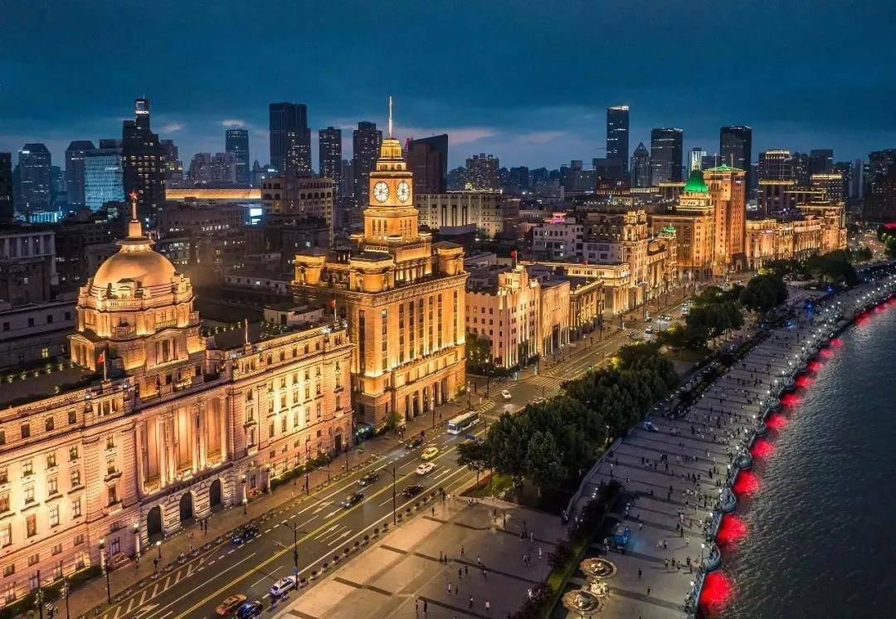
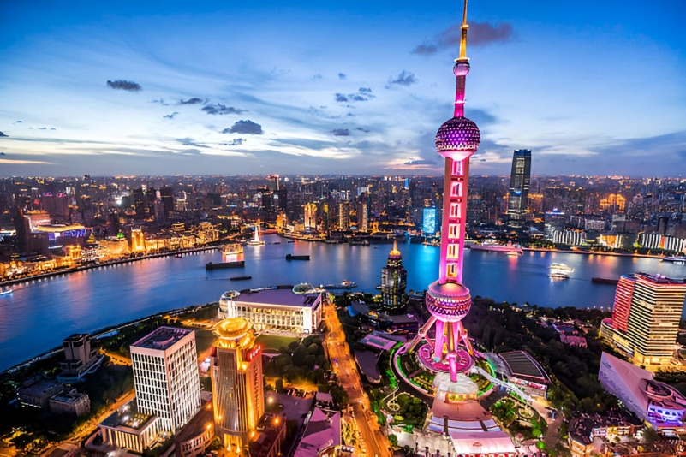
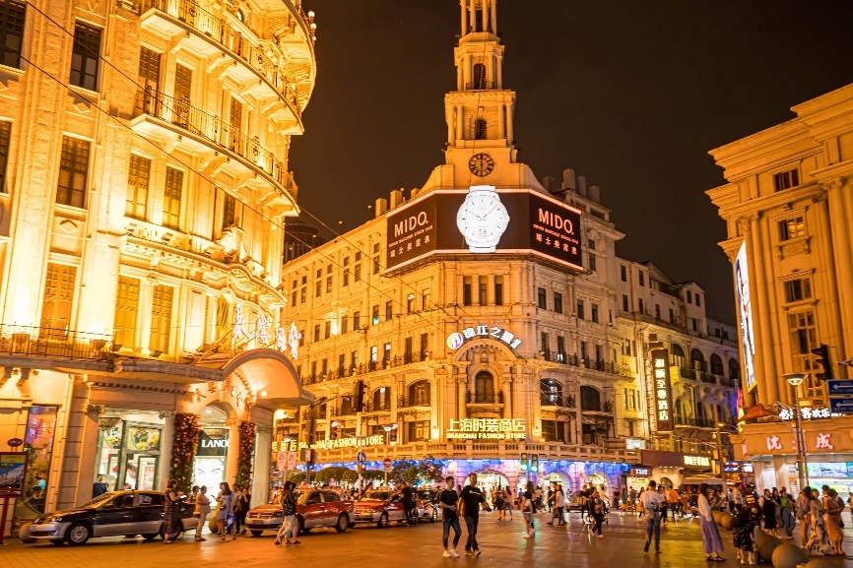
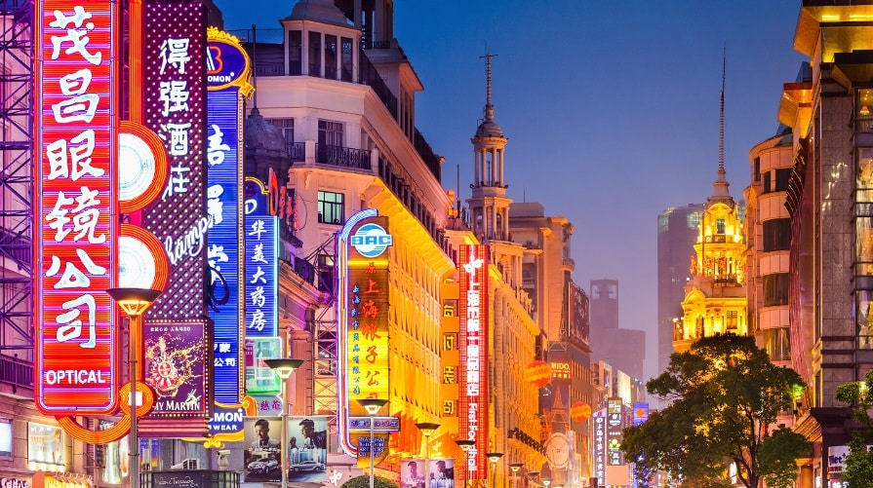
ถนนหนานจิงลู่ หรือที่รู้จักกันอีกชื่อว่า นานจิงลู่ เป็นย่านช้อปปิ้งที่เก่าแก่และมีชื่อเสียงที่สุดแห่งหนึ่งในเซี่ยงไฮ้ และยังมีประวัติศาสตร์ยาวนานกว่าร้อยปี ครอบคลุมพื้นที่ใจกลางเซี่ยงไฮ้ถึง 5 กิโลเมตร นี่คือแดนสวรรค์ของคุณ ในอดีตหนานจิงเป็นเมืองหลวงเก่าแก่ถึง 10 ราชวงศ์ ที่นี่จึงเต็มไปด้วยโบราณสถานที่สะท้อนความเป็นมา และความรุ่งเรืองในอดีต และยังเคยถูกอังกฤษใช้เป็นท่าเรือนานาชาติ จัดว่าเป็นที่แรกในการรองรับสินค้าที่นำเข้าจากต่างประเทศ ปัจจุบัน โดยแบ่งออกเป็น 2 ส่วนคือ ถนนหนานจิงตะวันออก และหนานจิงตะวันตก
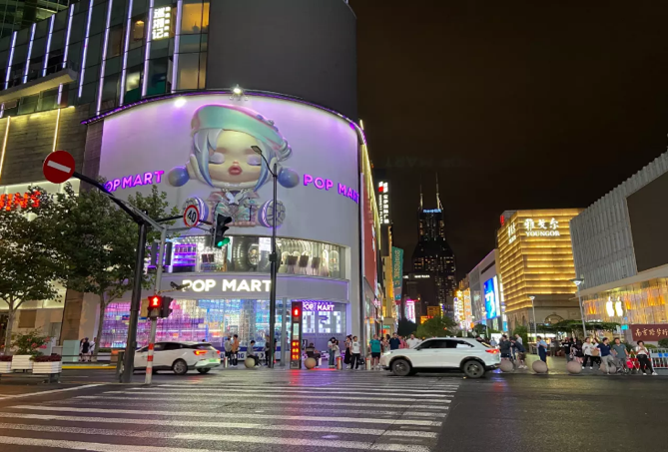
ร้าน Pop Mart สาขาถนนหนานจิง (Nanjing Road) ร้านตั้งอยู่บริเวณสี่แยกทางข้ามไปฝั่งเดอะบันด์ ตรงข้ามกับช็อป Gucci ตัวตึกสะดุดตาด้วยตุ๊กตา Molly ขนาดยักษ์ ตกแต่งด้วยไฟสีม่วงสดใส เมื่อเข้ามาด้านในจะเจอกับบรรดาตุ๊กตาไอเท็มต่างๆ ที่นักสะสมไม่ควรพลาด ภายในร้านมี 2 ชั้น ชั้น 1 ตกแต่งด้วยไฟสีสันสดใส แบ่งเป็นโซนและประเภทตุ๊กตา ส่วนชั้น 2 ตกแต่งเป็นแนวอวกาศ ให้ท่านได้เลือกจุ่มแบบจัดเต็ม

อาหารเย็น (มื้อที่1)
รับประทานอาหารท้องถิ่น ณ ภัตตาคาร
ได้เวลาสมควรนำท่านเข้าที่พัก SHANGHAI HOTEL AREA 4* หรือเทียบเท่า

วันที่สอง พิพิธภัณฑ์ธรรมชาติเซี่ยงไฮ้ + โซนไดโนเสาร์ + กิจกรรมสำหรับเด็ก – Disneytown
LEGO Store + Miniso
เช้า รับประทานอาหารเช้า ณ ห้องอาหารของโรงแรม (มื้อที่ 2)

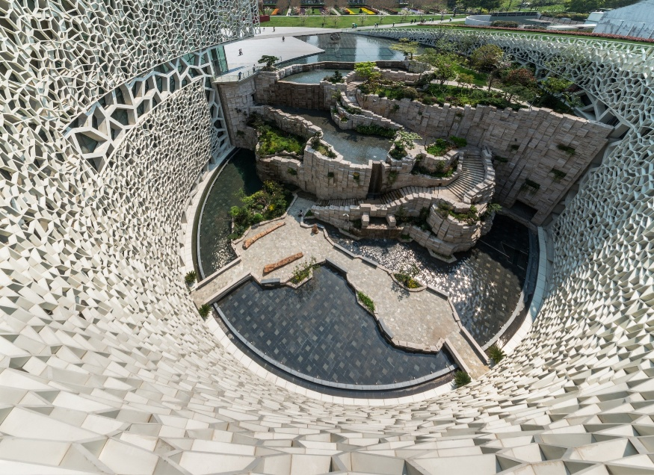
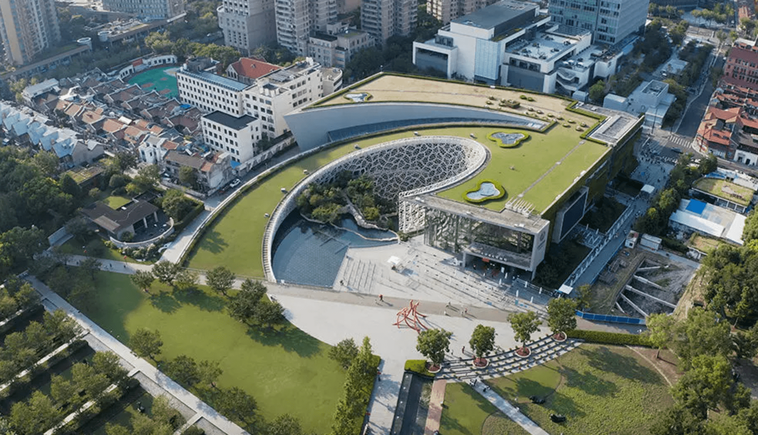
นำท่านเดินทางสู่ พิพิธภัณฑ์ธรรมชาติเซี่ยงไฮ้ (Shanghai Natural History Museum) พิพิธภัณฑ์ธรรมชาติขนาดใหญ่และทันสมัยของนครเซี่ยงไฮ้ โดดเด่นด้วยอาคารสถาปัตยกรรมดีไซน์ล้ำสมัยและนิทรรศการที่จัดแสดงอย่างน่าสนใจ ครอบคลุมเรื่องราวเกี่ยวกับวิวัฒนาการของสิ่งมีชีวิต ธรรมชาติ ธรณีวิทยา และโลกยุคดึกดำบรรพ์

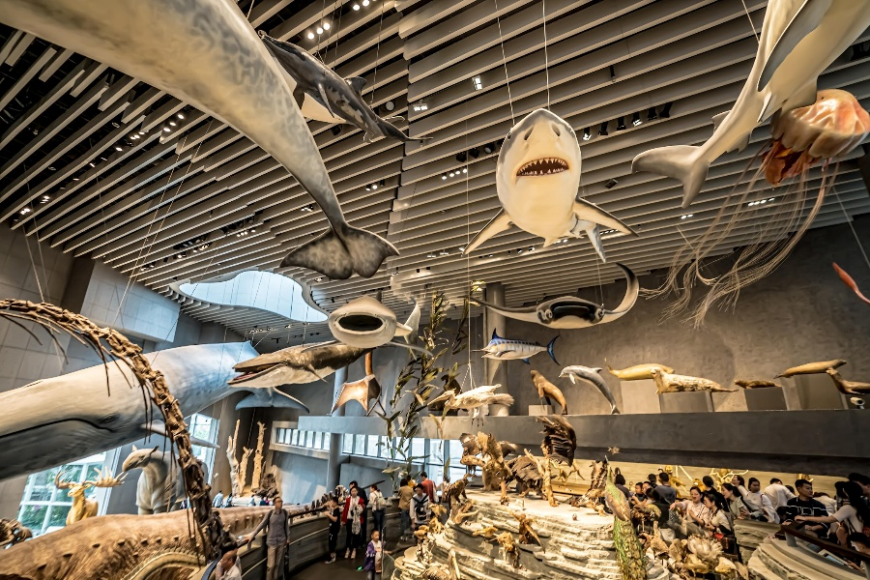
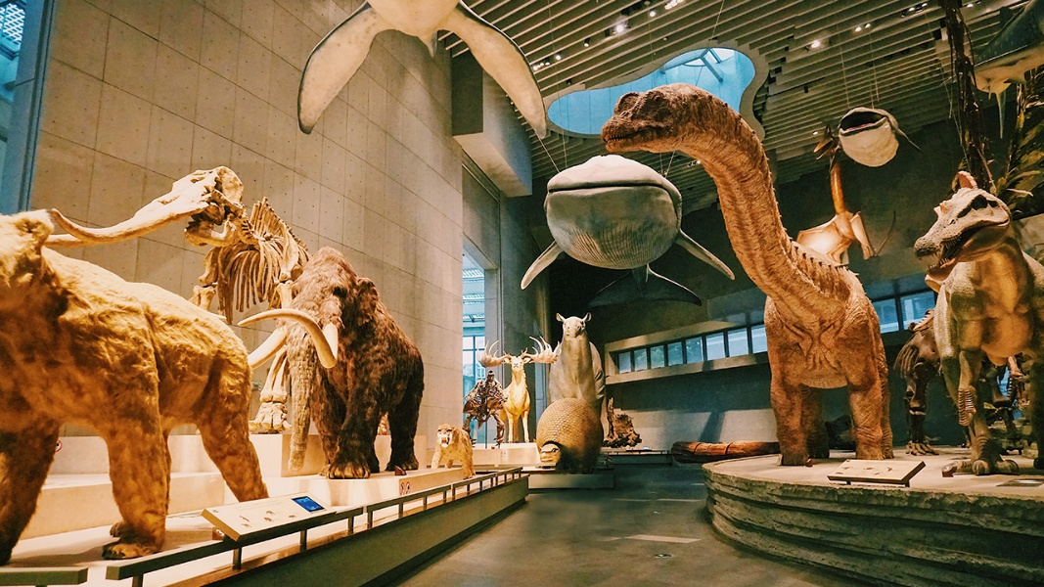
โซนไดโนเสาร์ ถือเป็นหนึ่งในไฮไลต์ยอดนิยมของพิพิธภัณฑ์ โดยจัดแสดงโครงกระดูกไดโนเสาร์ขนาดยักษ์และสัตว์ดึกดำบรรพ์หลากหลายสายพันธุ์อย่างสมจริง ภายในโถงจัดแสดงมีการออกแบบแสง สี และเสียงเพื่อสร้างบรรยากาศเสมือนย้อนเวลากลับไปสู่โลกยุคโบราณ สร้างความตื่นตาตื่นใจให้กับทั้งเด็กและผู้ใหญ่ พร้อมมุมจัดแสดงข้อมูลเกี่ยวกับวิวัฒนาการและการค้นพบซากฟอสซิลจากทั่วโลก

นอกจากนี้ยังมีโซนกิจกรรมสำหรับเด็กและนิทรรศการอินเตอร์แอคทีฟที่เปิดโอกาสให้เรียนรู้ผ่านการเล่นและทดลองด้วยตนเอง ไม่ว่าจะเป็นเกมเสริมความรู้เกี่ยวกับธรรมชาติ การจำลองการขุดค้นฟอสซิล หรือสื่อมัลติมีเดียแบบ Interactive ที่ช่วยเสริมจินตนาการและสร้างประสบการณ์การเรียนรู้ที่สนุกสนาน เหมาะสำหรับครอบครัวและเด็ก ๆ ทุกช่วงวัย

อาหารกลางวัน (มื้อที่3)
รับประทานอาหารท้องถิ่น ณ ภัตตาคาร

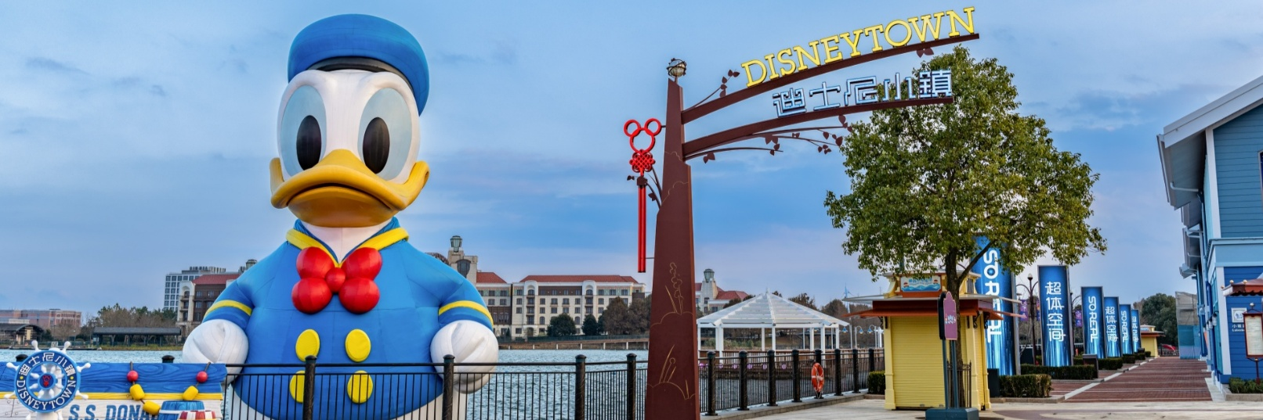
นำท่านเดินทางสู่ Disneytown แหล่งช้อปปิ้งและไลฟ์สไตล์ยอดนิยมบริเวณหน้า Shanghai Disney Resort ที่เต็มไปด้วยบรรยากาศสนุกสนานในสไตล์ดิสนีย์ โดดเด่นด้วยร้านค้า ร้านอาหาร คาเฟ่ และมุมถ่ายภาพน่ารักหลากหลายธีม ให้ความรู้สึกเหมือนอยู่ในโลกแห่งจินตนาการ พร้อมเปิดโอกาสให้ท่านได้เลือกซื้อสินค้าลิขสิทธิ์ดิสนีย์ ของฝากสุดน่ารัก เดินเล่นชมบรรยากาศยามค่ำคืน และเพลิดเพลินกับสีสันความบันเทิงในสไตล์ดิสนีย์อย่างเต็มอิ่ม ก่อนสัมผัสเสน่ห์แห่งโลกแฟนตาซีใจกลางเซี่ยงไฮ้

นำท่านสู่ LEGO Store ร้านของเล่นชื่อดังระดับโลกที่รวบรวมชุดตัวต่อเลโก้หลากหลายคอลเลกชันไว้มากมาย โดดเด่นด้วยโมเดลขนาดใหญ่และมุมจัดแสดงสุดสร้างสรรค์ที่ออกแบบอย่างน่าตื่นตาตื่นใจ ภายในร้านเต็มไปด้วยสินค้าลิขสิทธิ์ยอดนิยม ทั้งซีรีส์ภาพยนตร์ คาแรกเตอร์ดัง และรุ่นลิมิเต็ดเอดิชัน พร้อมเปิดโอกาสให้ท่านได้เลือกซื้อของเล่น ของสะสม และของฝากสุดน่ารัก รวมถึงเพลิดเพลินกับกิจกรรมและมุมถ่ายภาพที่ช่วยเติมเต็มจินตนาการสำหรับทั้งเด็กและผู้ใหญ่ได้อย่างสนุกสนาน

MINISO ร้านไลฟ์สไตล์ยอดนิยมสไตล์มินิมอลที่รวบรวมสินค้าแฟชั่น ของใช้ในชีวิตประจำวัน เครื่องเขียน ตุ๊กตา และสินค้าคาแรกเตอร์สุดน่ารักไว้อย่างครบครัน โดดเด่นด้วยการออกแบบร้านที่ทันสมัย สีสันสดใส และสินค้าหลากหลายดีไซน์ในราคาน่ารัก พร้อมเปิดโอกาสให้ท่านได้เลือกซื้อของฝาก ของใช้ และไอเทมยอดนิยมจากคอลเลกชันต่าง ๆ ก่อนเพลิดเพลินกับบรรยากาศการช้อปปิ้งสไตล์ญี่ปุ่นที่ได้รับความนิยมไปทั่วโลก

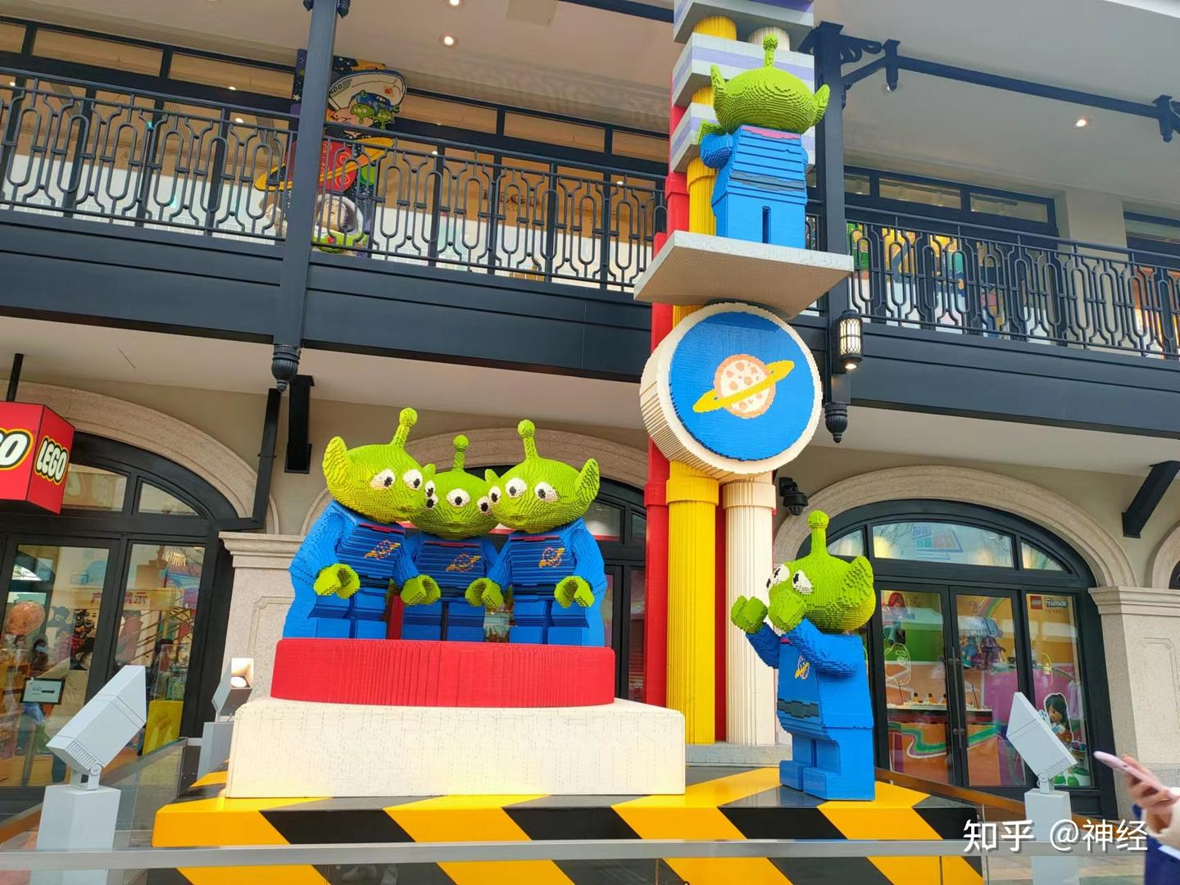
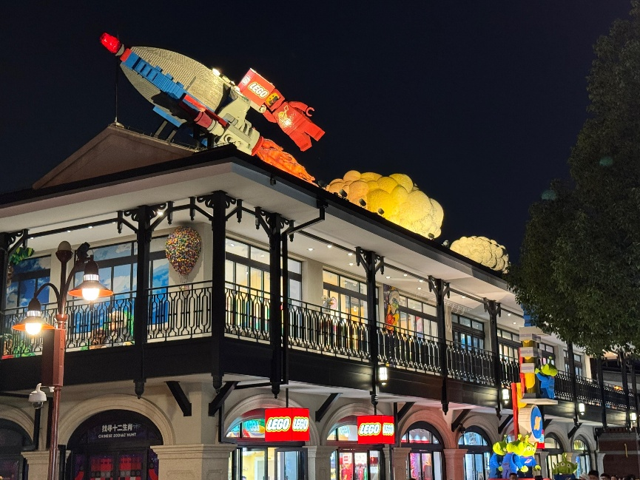
อาหารเย็น (มื้อที่4)
รับประทานอาหารท้องถิ่น ณ ภัตตาคาร
ได้เวลาสมควร นำท่านกลับเข้าโรงแรมที่พัก

วันที่สาม Shanghai Ocean Aquarium – อุโมงค์ปลา + Penguin Zone + Shark Zone
เช้า รับประทานอาหารเช้าท้องถิ่น ณ ภัตตาคาร (มื้อที่ 5)

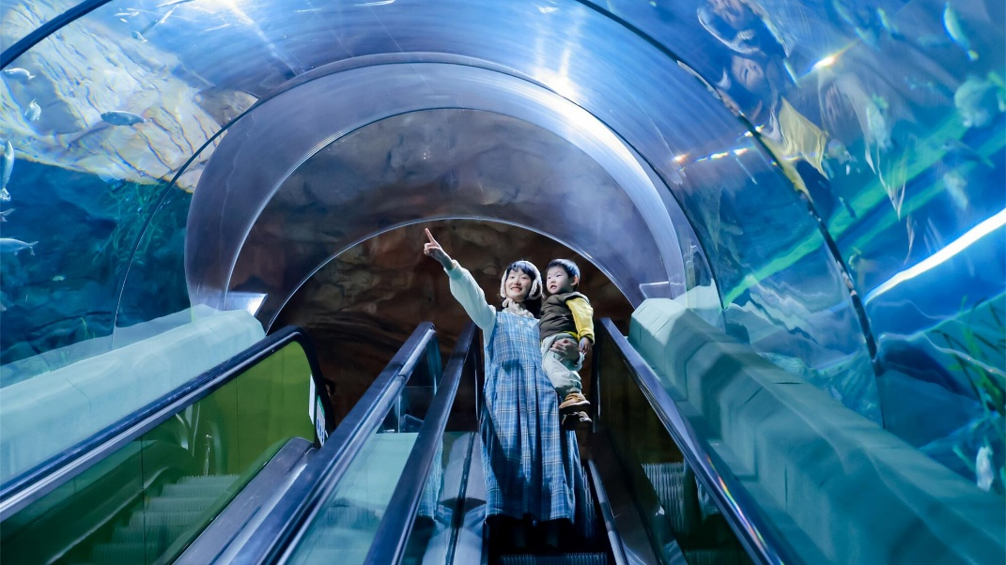
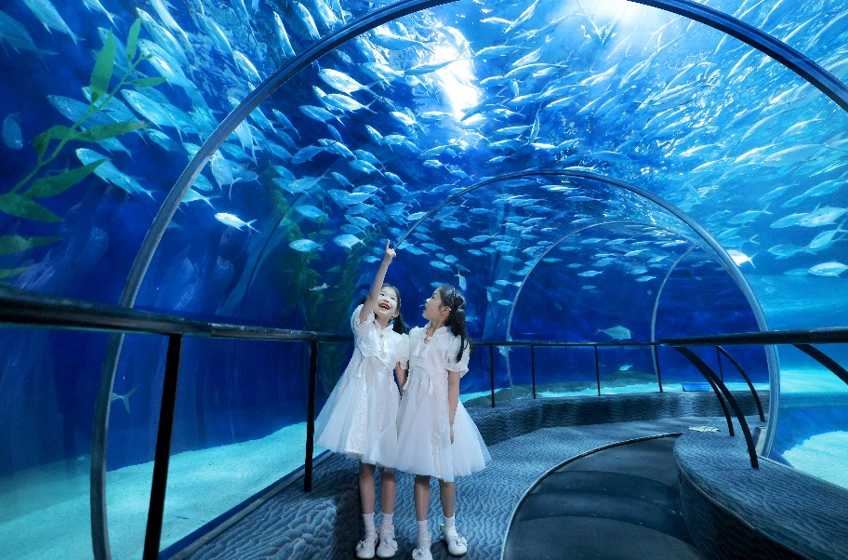
นำท่านสู่ เซี่ยงไฮ้โอเชียนอะควาเรียม Shanghai Ocean Aquarium สถานแสดงพันธุ์สัตว์น้ำแห่งหนึ่งที่มีชื่อเสียง ตั้งอยู่ในเมืองเซี่ยงไฮ้ ประเทศจีน จัดเป็นสถานแสดงพันธุ์สัตว์น้ำที่ใหญ่ที่สุดในทวีปเอเชีย มีเนื้อที่กว่า 22,400 ตารางเมตร เปิดให้บริการในปี ค.ศ. 2002 เซี่ยงไฮ้โอเชียนอะควาเรียม ประกอบด้วยส่วนที่อยู่บนดิน 5 ชั้น และใต้ดิน 3 ชั้น สร้างโดยทีมงานเดียวกับอันเดอร์วอเตอร์ เวิร์ล, สิงคโปร์ และ นานจิง อันเดอร์วอเตอร์ เวิร์ล มีจุดที่น่าสนใจอยู่ที่อุโมงค์ทางเดินใต้น้ำที่ยาวที่สุดถึง 155 เมตร ที่ประกอบไปด้วยกระจกใสแผ่นใหญ่ยาวตลอดแนวอุโมงค์นั้น มูลค่ากว่า 6.6 ล้านดอลลาร์สหรัฐ

อาหารกลางวัน (มื้อที่6)
รับประทานอาหารท้องถิ่น ณ ภัตตาคาร

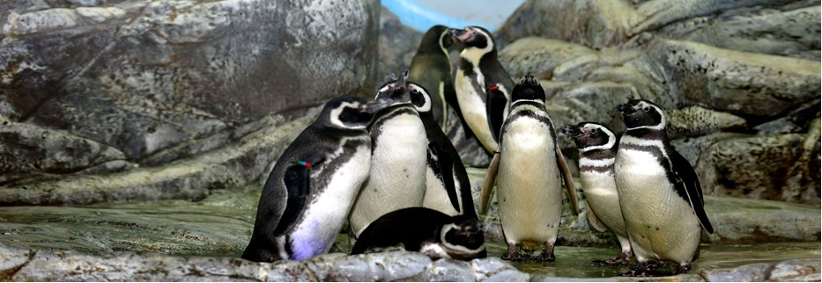
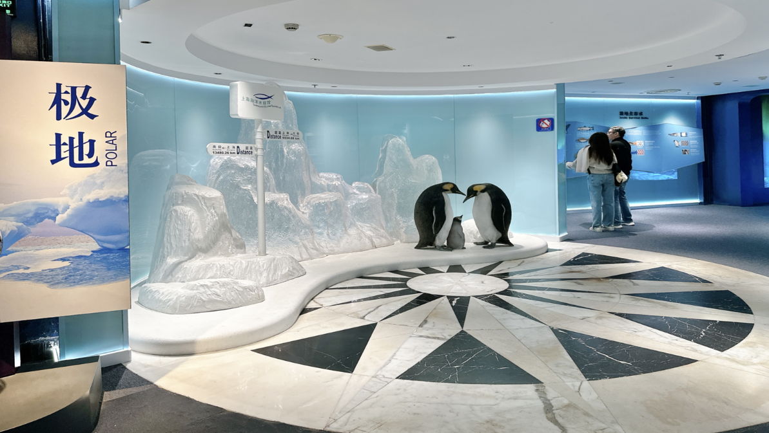
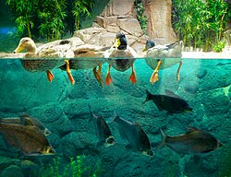
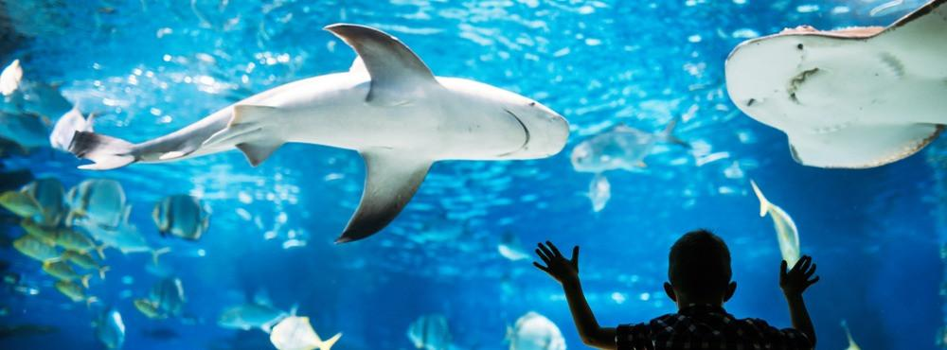
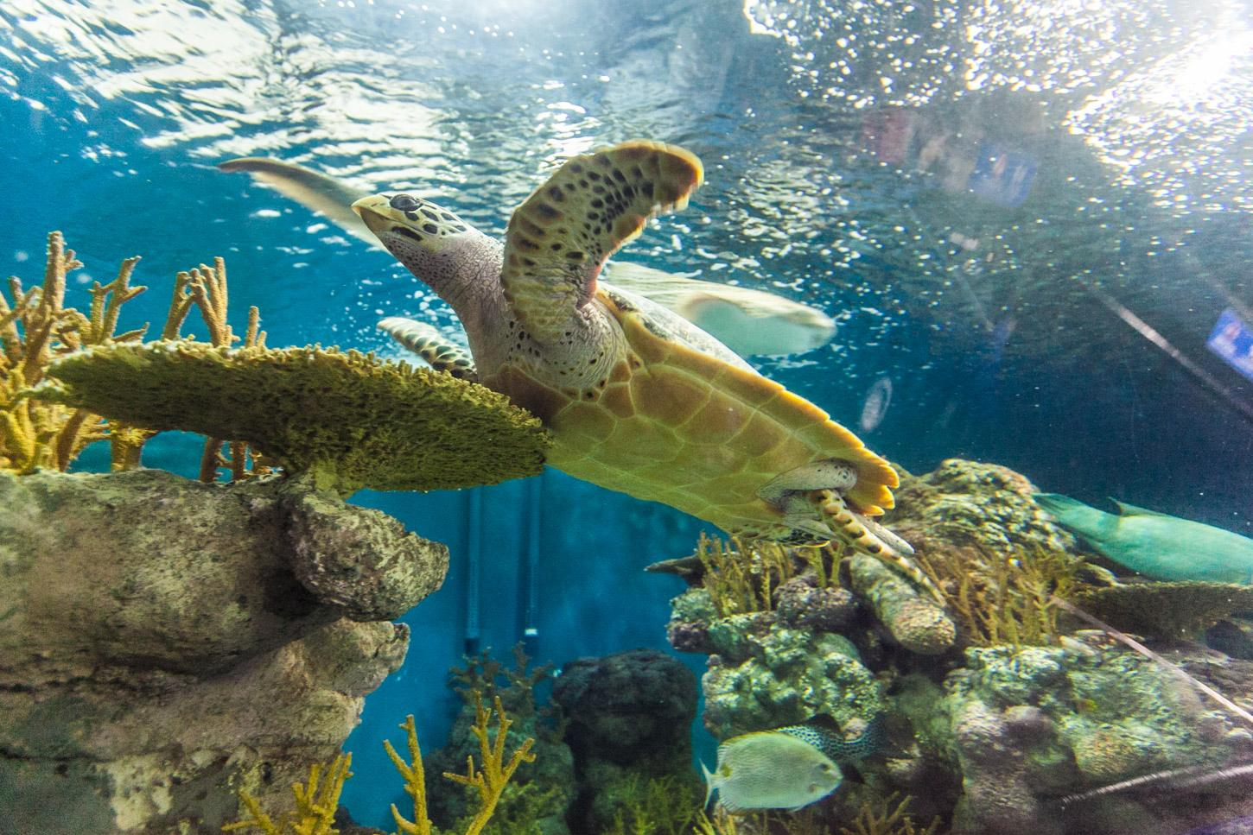
ซึ่งจะแบ่งออกเป็น 9 โซน และได้รวบรวมสัตว์น้ำกว่า 450 ชนิด ภายในจะแสดงให้เห็นถึง กำเนิดแม่น้ำแยงซีเกียงในประเทศจีน, ผืนป่าอะเมซอนในทวีปอเมริกาใต้, น่านน้ำจีน, ป่าโกงกางในประเทศออสเตรเลีย, แม่น้ำในทวีปแอฟริกา และผืนป่าดงดิบในภูมิภาคเอเชียตะวันออกเฉียงใต้, ธารน้ำแข็งในทวีปแอนตาร์ติก โดยมีสัตว์น้ำและสัตว์ชนิดต่าง ๆ ที่น่าใจรวบรวมไว้อยู่ที่นี่ เช่น ปลาฉนากน้ำจืด, แอลลิเกเตอร์จีน, ซาลาแมนเดอร์ยักษ์, ปลาฉลามพอร์ตแจ็คสัน, ตะกอง เป็นต้น

อาหารเย็น (มื้อที่7)
รับประทานอาหารท้องถิ่น ณ ภัตตาคาร
ได้เวลาสมควร นำท่านกลับเข้าโรงแรมที่พัก

วันที่สี่ สวนสนุกดิสนีย์แลนด์ เต็มวัน (รวมค่าเข้าแล้ว)
เช้า รับประทานอาหารเช้า ณ ห้องอาหารของโรงแรม (มื้อที่8)
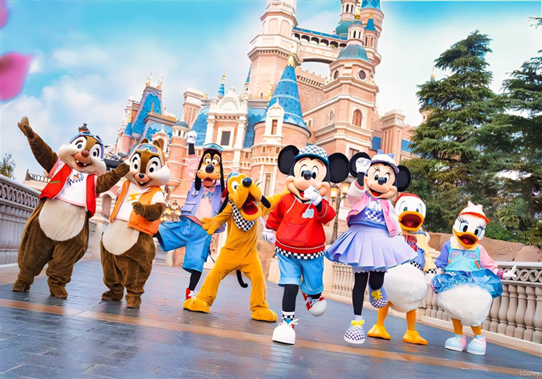

นำท่านเข้าสู่ ดินแดนแห่งความฝัน SHANGHAI DISNEYLAND เซี่ยงไฮ้ดิสนีย์แลนด์แห่งนี้เป็นสวนสนุกแห่งที่ 6 ดิสนีย์แลนด์ทั่วโลกมีขนาดใหญ่อันดับ 2 ของโลก รองจากดิสนีย์แลนด์ในออร์แลนโดรัฐฟลอริดา สหรัฐฯ และเป็นสวนสนุกดิสนีย์แลนด์แห่งที่ 3 ในเอเชียตั้งอยู่ในเขตฉวนซา ใกล้กับแม่น้ำหวงผู่และสนามบินผู่ตง สวนสนุกเซี่ยงไฮ้ดิสนีย์แลนด์มีขนาดใหญ่กว่าฮ่องกงดิสนีย์แลนด์ถึง 3 เท่าเ ใช้เวลาร่วม 5 ปีในการก่อสร้าง โดยใช้งบทั้งสิ้นราว 5.5 พันล้านเหรียญ หรือราว 180,000 ล้านบาทสวนสนุกแห่งนี้เป็นทรัพย์สินของดิสนีย์ร้อยละ 43 ที่เหลือเป็นของ ซั่งไห่เสิ่นตี้กรุ๊ป กิจการรัฐวิสาหกิจจีน รวมถึงภาคส่วนต่างๆที่อัดฉีดเงินสนับสนุนเพื่อช่วยกันแสวงหาผลกำไรในอนาคต

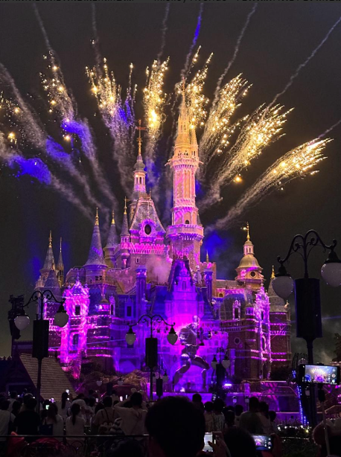
..ในสวนสนุกจะไฮไลต์ด้วย Enchanted Storybook Castle ปราสาทดิสนีย์ที่ใหญ่ที่สุดในโลก และมีทั้งหมด 6 ธีมพาร์คด้วยกัน ทั้งAdventure Isle, Mickey Avenue, Gardens of Imagination, Tomorrowland, Treasure Cove และ Fantasyland มีสารพัดเครื่องเล่นหวาดเสียว และแหล่งรวมความบันเทิงที่น่าสนใจ ในส่วนของโรงแรมจะมี The Shanghai Disneyland Hotel เป็นโรงแรมที่ได้รับแรงบันดาลใจจากศิลปะสมัยใหม่ที่มีกลิ่นอายของมนตร์ขลังดิสนีย์และอีกโรงแรมชื่อ Toy Story Hotel ตกแต่งด้วยของเล่นจากการ์ตูนดิสนีย์เรื่อง Toy Story ดูน่ารักไม่แพ้กัน ที่ Disneytown ก็จะรวมแหล่งช้อปปิ้ง แหล่งทานอาหาร และความบันเทิงต่างๆอาทิWalt Disney Grand Theatreโรงละครบรอดเวย์แห่งแรกของจีน ที่เคยฉายเรื่อง Lion King ด้านโซน Wishing Star Parkก็จะเป็นสวนพฤกษชาติสวยงามขนาด 40 เอเคอร์ ทางเดินเลียบทะเลสาบที่ส่องไฟกะพริบอย่างเวอร์วัง เหมาะกับคนรักธรรมชาติ

อิสระอาหารกลางวัน และอาหารเย็น ตามอัธยาศัย เพื่อความสะดวกในการเที่ยวชม
ได้เวลาสมควร นำท่านกลับเข้าโรงแรมที่พัก
วันที่ห้า วัดพระหยกขาว (ขอความสำเร็จการ สุขภาพ การเงิน) – อิสระเดินเล่นพักผ่อนตามอัธยาศัย – ส่งท่าอากาศยานนานาชาติเซี่ยงไฮ้ผู่ตง – สนามบินสุวรรณภูมิ กรุงเทพฯ
เช้า รับประทานอาหารเช้า ณ ห้องอาหารของโรงแรม (มื้อที่ 9)

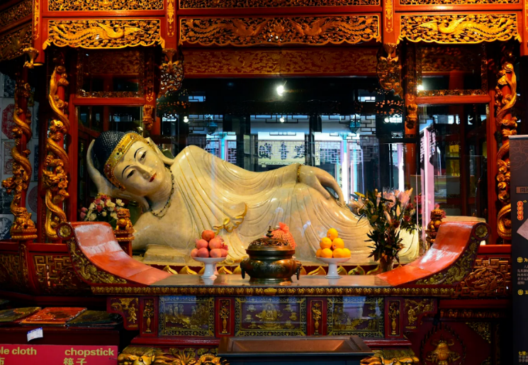
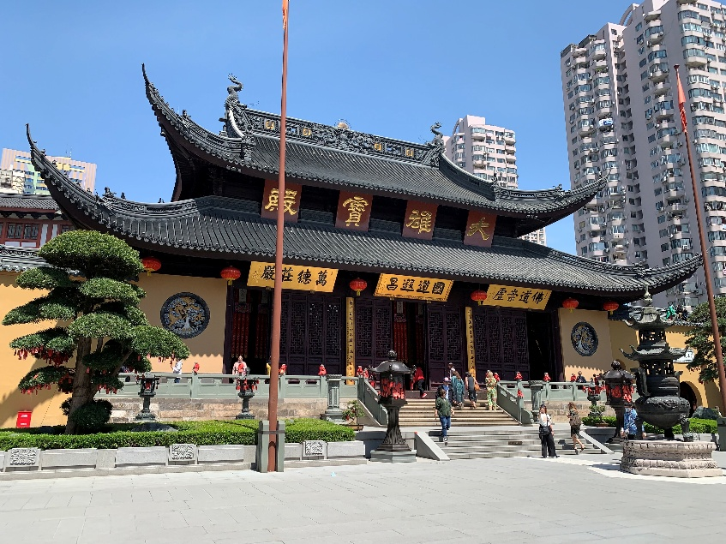
นำท่านสู่ วัดพระหยก (Jade Buddha Temple) เป็นสถานที่ศักดิ์สิทธิ์ที่ไม่ได้มีเพียงแค่ความสวยงามทางสถาปัตยกรรมเท่านั้น แต่ยังเป็นศูนย์กลางทางจิตวิญญาณที่สำคัญของชาวพุทธในภูมิภาคนี้อีกด้วย วัดพระหยกสร้างขึ้นในปี 1882 ในสมัยราชวงศ์ชิง โดยมีประวัติที่เกี่ยวข้องกับการนำพระพุทธรูปหยกสององค์จากพม่าไปยังเซี่ยงไฮ้ วัดพระหยกยังเป็นที่รู้จักกันอย่างแพร่หลายเนื่องจากมีสถาปัตยกรรมที่งดงาม ตัววัดถูกสร้างขึ้นในรูปแบบของศิลปะจีนดั้งเดิม มีลักษณะคล้ายคลึงกับสถาปัตยกรรมในสมัยราชวงศ์ซ่ง พระพุทธรูปหยกที่มีความโดดเด่นที่สุดในวัดคือพระพุทธรูปหยกขาวที่มีความสูงประมาณ 1.9 เมตร แกะสลักจากหยกชิ้นเดียวและมีรายละเอียดที่งดงาม นอกจากนี้ยังมีพระพุทธรูปหยกนอน ซึ่งเป็นสัญลักษณ์ของพระพุทธเจ้าเมื่อครั้งทรงตรัสรู้ ที่นี่ยังเป็นสถานที่ที่มีการจัดกิจกรรมทางศาสนาหลากหลาย เช่น พิธีสวดมนต์ พิธีกรรมทางศาสนาต่างๆและการฝึกสมาธิ นอกจากนี้นักท่องเที่ยวสามารถเรียนรู้เกี่ยวกับวัฒนธรรมและปรัชญาพุทธศาสนา รวมถึงประเพณีและวัฒนธรรมต่างๆ ของชาวจีนภายในวัดแห่งนี้ได้อีกด้วย

อิสระเดินเล่นพักผ่อนตามอัธยาศัย

สมควรแก่เวลานำท่านเดินทางสู่ สนามบินนานาชาติเซี่ยงไฮ้ผู่ตง
สายการบิน | PVG-BKK | เวลาออก | เวลาถึง
Thai Airways (TG) | TG665 | 17:25 | 20:50

น้ำหนักกระเป๋าใต้ท้องเครื่อง 23 กิโลกรัม(1ชิ้น) ถือขึ้นเครื่อง 7 กิโลกรัม
(มีอาหารร้อนบริการบนเครื่องไป-กลับ)
20:50 น. เดินทางกลับถึงสนามบินสุวรรณภูมิ โดยสวัสดิภาพ พร้อมความประทับใจในการเดินทาง
รายการเดินทางครั้งนี้ขอเปลี่ยนแปลงตามความเหมาะสม เนื่องจากสภาวะอากาศ การเมือง สายการบิน การจราจร ช่วงฤดูกาล ช่วงเทศกาลของเมืองต่างๆ หรือเหตุการณ์ที่อยู่เหนือการควบคุมเป็นต้น บริษัทฯ จะปรับเปลี่ยนโดยคำนึงถึงผลประโยชน์ของลูกค้าเป็นสำคัญ บริษัทจะไม่รับผิดชอบและไม่สามารถคืนค่าใช้จ่ายต่างๆ ได้ ในทุกกรณี

อัตราค่าบริการ และเงื่อนไขรายการท่องเที่ยว
วันเดินทาง 5 วัน 4 คืน | จำนวนคน/กรุ๊ป | ราคาผู้ใหญ่ | ราคาเด็ก 2-5 ปี | ราคาเด็ก 6-11 ปี | พักเดี่ยว
16-20 มิ.ย. 69 | 20+1 | 45,500.- | 34,500.- | 41,500.- | 6,500.-
23-27 มิ.ย. 69 | 20+1 | 46,500.- | 35,500.- | 42,500.- | 7,500.-
07-11 ก.ค. 69 | 20+1 | 48,500.- | 37,500.- | 44,500.- | 7,500.-
14-18 ก.ค. 69 | 20+1 | 48,500.- | 37,500.- | 44,500.- | 7,500.-
21-25 ก.ค. 69 | 20+1 | 48,500.- | 37,500.- | 44,500.- | 7,500.-
28-01 ส.ค. 69 | 20+1 | 48,500.- | 37,500.- | 44,500.- | 7,500.-
04-08 ส.ค. 69 | 20+1 | 45,500.- | 34,500.- | 41,500.- | 6,500.-
11-15 ส.ค. 69 | 20+1 | 45,500.- | 34,500.- | 41,500.- | 6,500.-
18-22 ส.ค. 69 | 20+1 | 45,500.- | 34,500.- | 41,500.- | 6,500.-
25-29 ส.ค. 69 | 20+1 | 45,500.- | 34,500.- | 41,500.- | 6,500.-
08-12 ก.ย. 69 | 20+1 | 45,500.- | 34,500.- | 41,500.- | 6,500.-
15-19 ก.ย. 69 | 20+1 | 45,500.- | 34,500.- | 41,500.- | 6,500.-
22-26 ก.ย. 69 | 20+1 | 45,500.- | 34,500.- | 41,500.- | 6,500.-
29-03 ต.ค. 69 | 20+1 | 45,500.- | 34,500.- | 41,500.- | 6,500.-
13-17 ต.ค. 69 | 20+1 | 48,500.- | 35,500.- | 44,500.- | 7,500.-
20-24 ต.ค. 69 | 20+1 | 49,500.- | 38,500.- | 45,500.- | 7,500.-
27-31 ต.ค. 69 | 20+1 | 46,500.- | 35,500.- | 40,500.- | 7,500.-
03-27 พ.ย. 69 | 20+1 | 45,500.- | 34,500.- | 41,500.- | 6,500.-
10-14 พ.ย. 69 | 20+1 | 45,500.- | 34,500.- | 41,500.- | 6,500.-
17-21 พ.ย. 69 | 20+1 | 45,500.- | 34,500.- | 41,500.- | 6,500.-
24-28 พ.ย. 69 | 20+1 | 45,500.- | 34,500.- | 41,500.- | 6,500.-
ราคาทัวร์ข้างต้นยังไม่รวมค่าทิปมัคคุเทศก์ท้องถิ่น และคนขับรถ 1,500 บาท/ท่าน/ทริป
หัวหน้าทัวร์ที่ดูแลคณะจากเมืองไทยตามแต่ท่านจะเห็นสมควร
** ราคา INFANT (อายุไม่ถึง 2 ปี บริบูรณ์ ณ วันเดินทางกลับ) ท่านละ 12,500 บาท
ราคา INFANT เก็บมัดจำเต็มจำนวน

